**具有「提示點」操控的版型：Camtasia匯出mp4設定值→「keyframe every」**

1. 有用到提示點(cuepoint)、時間碼(TimeCode)操控的版型，且媒體檔為影音mp4的，例如G218A，使用Camtasia匯出時，影音檔mp4的匯出設定，在**「keyframe every」欄位需設定為「1」 second**。(**「keyframe every」：**每隔多少秒設置一個關鍵影格)  
   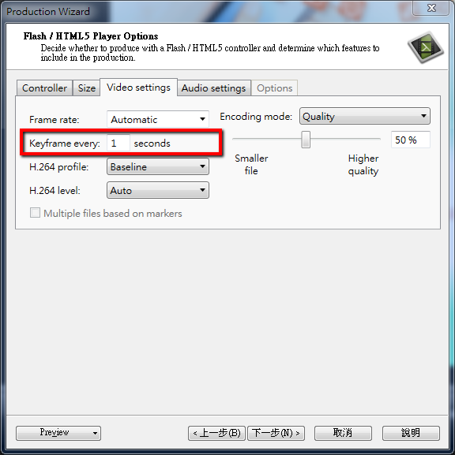
2. 原因：  
   以G218A為例，按下最下方數字按鈕，搜尋至mp4的某個時間點播放的行為，若「keyframe every」的値設為10，或2~10及以上，這個搜尋mp4時間軸的動作將會很不準確。這是因為Flash播放技術所播放的影音在搜尋時間軸時，會以最接近目標時間的關鍵影格為搜尋趨近的標的，並不會非常精準的吻合欲搜尋的目標時間。所以在Camtasia做匯出設定時，必須把「keyframe every」的値設為1，才能較精準的搜尋至目標時間。  
   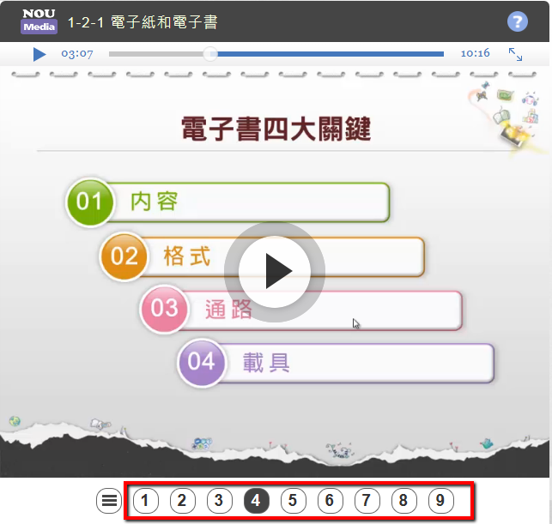
3. 缺點：mp4檔案變大。以「keyframe every」為1和「keyframe every」為10做比較，大約多了2.7倍。判斷尚能接受。